

DISEÑO GENERAL
DossierTec

Historial de Versiones
Versión | Fecha | Detalle | Autor
01 | 30/06/2021 | Primera versión | PZDY  MCAJ  ELLJ  ASD

Contenido
Diseño general 2
Arquitectura de componentes 2
Tabla de componentes 3
Diseño de base de datos 4

Diseño general

Arquitectura de componentes
La arquitectura de paquetes representa la organización general de los componentes de software.
Los componentes mantendrán una independencia entre ellos, tomando como referencia las listas de información.

Arquitectura de componentes

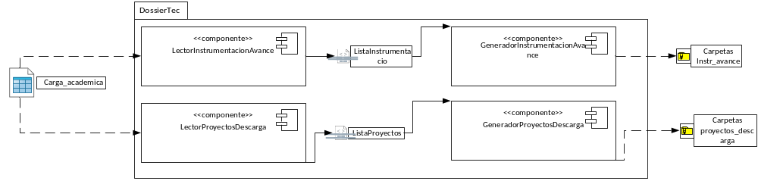

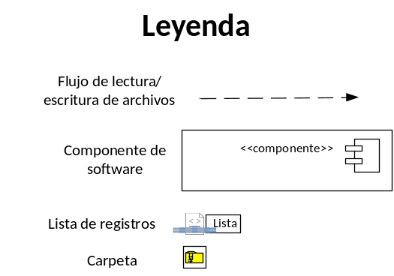

Tabla de componentes

Paquete | Componente | Descripción
DossierTec | LectorInstrumentacionAvance | El componente mostrará un dialogo para seleccionar el archivo de CargaAcademica, validará los datos y generará un listado con la carrera, docente, materia, semestre y grupo.
DossierTec | LectorProyectosDescarga | El componente mostrará un dialogo para seleccionar el archivo de CargaAcademica, validará los datos y generará en un listado con docente y proyecto de descarga.
DossierTec | GeneradorInstrumentacionAvance | El componente recibirá como entrada el listado de instrumentaciones y mostrará un dialogo para seleccionar la ubicación y generar una estructura del repositorio de instrumentación y avance (Carrera, docente y materia, el nombre de la materia debe estar concatenada con el semestre y grupo)
DossierTec | GeneradorProyectosDesgarga | El componente recibirá como entrada el listado de proyectos de descarga y mostrará un dialogo para seleccionar la ubicación y generar una estructura del repositorio de proyectos de descarga (Docente y proyectos de descarga)
DossierTec | ListasInformacion | El componente contendrá las estructuras de las listas de información usadas para estructurar los datos para generar las carpetas de los repositorios.

Diseño de base de datos
La información entre los módulos se intercambiará usando listas de información (representados con List) con la siguiente estructura:

Lista 1 datos para repositorio de instrumentación y avance
Carrera | Docente | Materia | Semestre | Grupo

Lista 2 datos para el repositorio de proyectos de descarga
Docente | ProyectoDescarga

